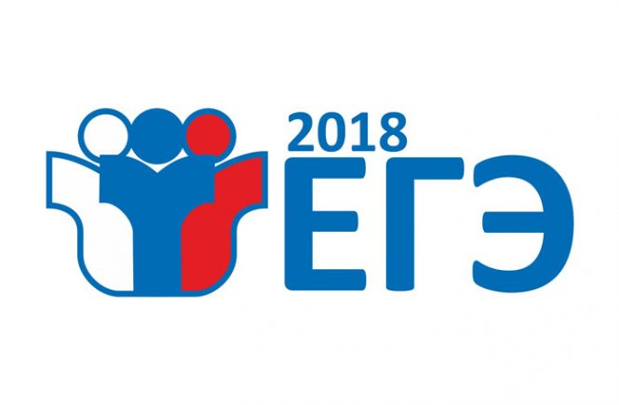
Расписание ЕГЭ в 2018 году (основной период):
28 мая (понедельник) – география, информатика и информационно-коммуникационные технологии (ИКТ);
30 мая (среда) – ЕГЭ по математике базового уровня;
1 июня (пятница) – ЕГЭ по математике профильного уровня;
4 июня (понедельник) – химия, история;
6 июня (среда) – русский язык;
9 июня (суббота) – иностранные языки (английский, французский, немецкий, испанский) (раздел «Говорение»);
13 июня (среда) – иностранные языки (английский, французский, немецкий, испанский) (раздел «Говорение»);
14 июня (четверг) – обществознание;
18 июня (понедельник) – биология, иностранные языки (английский, французский, немецкий, испанский) (кроме раздела "Говорение"),
20 июня (среда) – литература, физика.
Резервные дни - с 22 июня по 2 июля.

